Miércoles
05
de octubre

Quinto de Primaria
Lengua Materna

Notas de exposición y/o mis emociones

Aprendizaje esperado: organiza un texto en párrafos con oración tópico y oraciones de apoyo, empleando puntuación y ortografía convencionales.
- Registra, en notas, los aspectos centrales de una exposición oral.

Énfasis: emplear el lenguaje para comunicarse y como instrumento para aprender:
- Elaboración de notas y Guion para exposición.

¿Qué vamos a aprender?

Identificarás cuáles son las oraciones “tópicas” que son las que dentro de un párrafo, expresan las ideas principales para desarrollar un texto y cuáles son las oraciones “de apoyo”, que son las que se relacionan con la idea principal y la apoyan en el sentido de dar más detalles o explicar su sentido.

También aprenderás a presentar una exposición oral, empleando oraciones tópico y oraciones de apoyo.

¿Qué hacemos?

Antes de iniciar con nuestra clase vamos a hacer un ejercicio de respiración muy sencillo, lee con atención:

- Siéntate con la espalda recta, nada de jorobado.
- Coloca tus manos sobre tus piernas.
- Vas a respirar por la nariz, exhala y saca el aire por la nariz, nada por la boca ¡eh!
- Nuevamente jala aire e imagina que inflas el estómago y sácalo por la nariz al ritmo de tu cuerpo y dices: “Yo soy, y aquí estoy, la casa está en orden y yo estoy en paz”, respiras muy profundo y dices “¡Gracias!”.

Para iniciar con el tema de hoy te cometo, que todos hemos vivido o experimentado algunas emociones, ¿Sabes cuántas existen y cuáles son?

Todos los seres humanos tenemos emociones y sentimientos muy variados, los cuales abarcan desde la felicidad, la sorpresa, la alegría, el miedo, el amor.

Es importante aclarar que no es lo mismo una emoción que un sentimiento, la emoción es una alteración intensa y momentánea del ánimo ante una situación favorable o perjudicial. En cambio, los sentimientos tienen una mayor duración, algunos provocan bienestar, como el amor, el afecto la admiración, mientras que otros pueden perturbar nuestra armonía como el miedo, el odio. Por eso es importante saber distinguirlos.

Fuente: Pequeño libro de los sentimientos y emociones de Francisco Hinojosa y Tanya Huntington, editorial Castillo.

Este texto viene en uno de los libros de la colección “Miles de historias” de la SEP, que te invito a buscar en línea, pues están para lectura gratuita. Ahora bien, ¿Qué crees que sería lo más importante que podemos rescatar del párrafo anterior?

- Que los sentimientos pueden provocar bienestar y las emociones son sólo momentáneas.
- Tanto las emociones como los sentimientos provocan bienestar o pueden perjudicar.

A estas oraciones se les puede denominar oraciones tópico o de apoyo, de acuerdo con su contenido.

Las oraciones “tópico” o “tópicas” son aquellas que contienen las ideas principales a desarrollar en un texto. Se puede decir que estas oraciones son la fuerza de la descripción o narración, desde las cuales se explica el sentido del texto.

Sin embargo, también existen las oraciones “de apoyo”, las cuales son muy necesarias, pues son las que permiten detallar o explicar el sentido que ya se dijo en alguna oración tópico.

Por ejemplo, en el texto que leímos se rescataron dos ideas por su contenido, ambas se pueden entender como oraciones tópico, pues contienen la información más importante del texto que leímos.

Ahora, si necesitáramos poner un ejemplo de una oración de apoyo, es decir, aquella que contiene las ideas secundarias, ¿Cuál sería un ejemplo?

Todos los seres humanos tenemos emociones y sentimientos muy variados, los cuales abarcan desde la felicidad, la sorpresa, la alegría, el miedo, el amor. Es importante aclarar que no es lo mismo una emoción que un sentimiento, la emoción es una alteración intensa y momentánea del ánimo ante una situación favorable o perjudicial.

En cambio, los sentimientos tienen una mayor duración, algunos provocan bienestar, como el amor, el afecto la admiración, mientras que otros pueden perturbar nuestra armonía como el miedo, el odio. Por eso es importante saber distinguirlos.

Lo resaltado en azul y en verde son oraciones de apoyo, las cuales introducen al tema.
Ahora que ya entendimos un poco más lo que son las oraciones tópico y de apoyo, vamos a continuar con nuestra investigación.

Ahora te pido que observes la siguiente ruleta de las emociones, eso nos ayudará a seguir preparando ideas sobre el tema del que hemos estado platicando “las emociones”.

Elige cada una de las palabras, puedes elegirlas en el orden como tú lo desees.

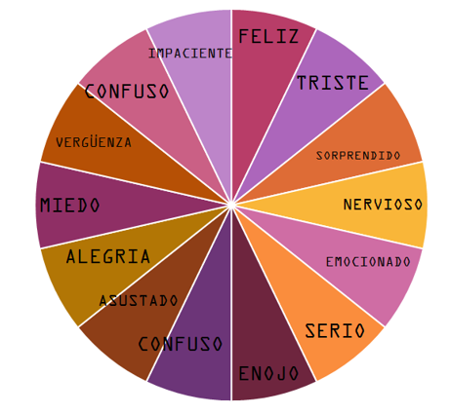

Emoción | Ejemplo | Oración tópico: señala en verde. Apoyo: señala en azul
FELIZ | Cuando te dan un regalo. | La felicidad humana se va logrando con pequeñas acciones, como recibir regalos de las personas amadas.
TRISTE | Cuando no te llevan al parque. | La tristeza se manifiesta a partir de algunas pérdidas o cuando no se cumplen nuestras expectativas, como cuando tus papás no te llevan al parque.
NERVIOSO | Cuando vas a hacer un examen. | Los nervios pueden venir acompañados de un temor; por ejemplo, el temor a fracasar al presentar un examen.
EMOCIONADO | Cuando vas a ver a una persona que no has visto en mucho tiempo. | Las emociones se manifiestan de forma pasajera y suelen detonarse por sucesos fuera de lo cotidiano, como cuando vas a ver a una persona que extrañas mucho.
ENOJO | Si toman tus juguetes sin permiso. | El enojo se relaciona con otros estados de ánimo como la ira, la rabia, la cólera y la furia.
CONFUSO | Cuando no sabes que hacer. | Sentirse confundido es una de las sensaciones más comunes al enfrentarse de pronto a un suceso distinto, se resuelve hasta que puedas analizar las emociones. En ocasiones las emociones son tantas, que la persona siente confusión.
ASUSTADO | Cuando ves una imagen desagradable. | Sentirse asustado generalmente está relacionado con una sorpresa desagradable, similar al temor, pero es un sentimiento de corta duración.
ALEGRIA | Te dan una buena noticia. | La alegría suele manifestarse con una sonrisa y sucede, por ejemplo, cuando recibes una buena noticia.
MIEDO | Cuando avisan que está temblando. | El miedo es lo que experimentamos ante un peligro real, como en un sismo. Suele ser un sentimiento con mayor duración en el sentir de las personas.
VERGÜENZA | Cuando me equivoque en algo. | Sentirse avergonzado es normal, lo importante es no permitir que esa emoción dure demasiado.
IMPACIENTE | Cuando voy a la tienda y no me atienden rápido. | Las personas llegan a sentirse impacientes cuando los demás o las circunstancias no suceden en el tiempo que quisieran.

Cuando alguien está exponiendo, el resto de los participantes toman nota de lo que están escuchando y escriben lo más importante de la información. Para realizarlo, pueden utilizar algunos organizadores gráficos, aquí te presento algunos:

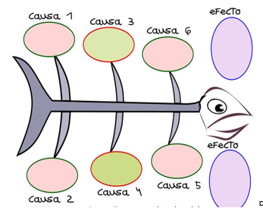

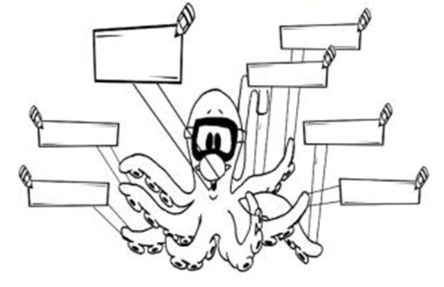 | 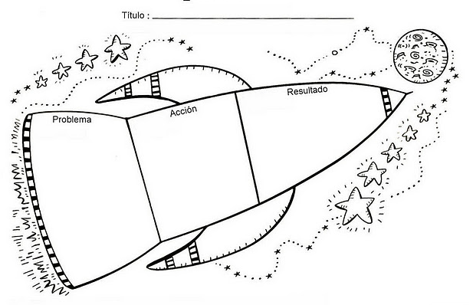

Como puedes observar, estos esquemas te ayudan a organizar la información más importante de lo que escuchas de una exposición oral.

Te voy a mostrar un ejemplo de cómo organizar la información.

¿Y qué más debemos de hacer?

Sobre las emociones en la ruleta, a ver, recordemos qué fue lo primero que hicimos.

Primero elegimos el tema, después buscamos información y luego la presentamos en un organizador gráfico, desde el que nos apoyamos para dar la exposición oral o para recoger los elementos más importantes que brindó el expositor.

Para conocer los elementos de una exposición entra a la siguiente liga:

https://aprendeencasa.sep.gob.mx/multimedia/RSC/Documento/202009/202009-RSC-s9NTpwAjUY-Exposicin.pptx

Para presentar una exposición, no olvides que emplear oraciones tópico y oraciones de apoyo es muy importante para que podamos hacer nuestras notas y eso nos permita expresar el tema de una manera más completa en una exposición oral.

Te recomiendo realizar ejercicios de respiración cada vez que sientas angustia, miedo tristeza o cualquier emoción.

Hablar de las emociones me recordó a un cuento que alguna vez leí, sobre unas hortalizas, te invito a leerlo se encuentra en la colección de CONALITEG “Miles de historias”

Cuento de la hortaliza.

En el huerto, los poros llevan una vida tranquila y rutinaria, incluso un poco aburrida. La única distracción es el viento. Cuando sopla, los poros sienten como si estuvieran corriendo en las colinas. Aunque ellos nunca corren, ni siquiera tienen piernas, sólo unas delgadas raíces ridículas.

“No se puede viajar mucho con esto”, dice un poro.
Por eso, cuando creen que nadie los escucha, platican sobre lugares remotos y exóticas aventuras.
Un día, mientras hablaban de iglús, focas y esquimales, una enorme cabeza se asoma sobre la barda. Se asustan un poco, pues nunca habían visto una cabeza tan grande.
Y, además, esa enorme cabeza habla, y con una voz muy dulce les dice:
“Buenos días, pasaba por aquí y los oí hablar. Espero que no les moleste que me meta en su plática”, dijo la vaca recién llegada.
Los poros se emocionaron. ¡Es la primera vez que un extraño se interesa en ellos!
“No, no”. “No, para nada” “¿Quién es usted? Nunca lo habíamos visto por aquí”, respondieron.
“No me sorprende, soy el único de mi especie por estos rumbos. Y sólo vengo una vez al año”, dijo la vaca.
“¡Una vez al año!”, le dijeron sorprendidos.
“Sí, una vez al año, en Navidad”
“Así es, soy un reno de Santa Claus”, les contestó la vaca.

Los poros no pueden creer lo que escuchan. ¡Allí, frente a ellos, sonriéndoles encima de su barda, está un reno de SANTA CLAUS! ¡Una de las personas más importantes del mundo! Sobrecogidos por la emoción, tres poros de nervios delicados se desmayan.

Sí, él jala el trineo en Navidad. Incluso lo hace sin ayuda, pues es muy fuerte. Vive en un iglú con chimenea y tiene cortinas en las ventanas. Se alimenta EX-CLU-SI-VA-MEN-TE de peces que atrapa a la manera esquimal: A través de un agujero en la superficie congelada del agua. Y le encanta esquiar en el hielo: es el mejor y el más afamado.

“¿No les gustaría ver todo eso con sus propios ojos en lugar de que se los cuente? Santa me envió a verificar que los niños se hayan portado bien, pero ya terminé y voy de regreso. ¡Si quieren los llevo conmigo!”, dijo la vaca-reno.
Los tres poros débiles se desmayan de nuevo, pero se levantan enseguida para no perderse el viaje.
Y listo, hemos llegado al final de la historia. Con orden y disciplina los poros hacen una fila, y uno tras otro, atraviesan la barda, contoneándose. ¡Les deseamos buen viaje!

Sin duda volverán de su aventura muy cambiados…
… si es que vuelven.

El reto de hoy:

¿Te gustó el cuento? El final es sorprendente, ¿Verdad? Pero además de causar sorpresa, escribe en tu cuaderno ¿Qué otras emociones encontramos en la lectura?

¡Buen trabajo!

Gracias por tu esfuerzo.

Para saber más:

Consulta los libros de texto en la siguiente liga.
https://www.conaliteg.sep.gob.mx/primaria.html

